Тест "дерево с человечками" расскажет о вашем эмоциональном состоянии
15 Ноя, 2016 07:18 1 107071 Психология, Тесты
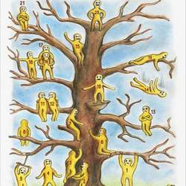НЕВЕРОЯТНЫЕ ФАКТЫ
Этот тест с человечками поможет раскрыть вашу личность и то, кем вы хотите стать.
Автором этого психоэмоционального теста является британский психолог Пип Уилсон (Pip Wilson), который изучал экспериментальное обучение и развитие эмоционального интеллекта. Уилсон впервые разработал этот тест, который стал известным, чтобы определить благополучие детей в школе.
Читайте также: Тест: Какая ваша самая сильная эмоция?
Однако после того, как психолог проверил тест на взрослых, он обнаружил большое соответствие и у них.

Тест дерево с человечками (интерпретация)
Перед вами дерево с человечками, изображенными с разным настроением, и находящихся в разных местах на дереве. Вам нужно внимательно рассмотреть дерево и выбрать человечка, который, как вам кажется, больше всего напоминает вас. Затем выберите другого человечка, который изображает на кого вы бы хотели быть похожим.
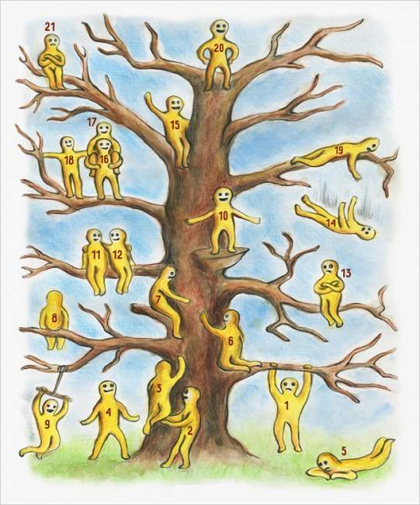
После того, как вы выбрали человечка, посмотрите, что это может означать.

Расшифровка теста дерево с человечками
Если вы выбрали человечков 1,3, 6 или 7
Это означает, что вы целеустремленный и сильный человек, который не боится препятствий в жизни. Вы готовы принять вызов.
Если вы выбрали человечков 2,11, 12,18 или 19
Вы умеете общаться и готовы поддержать и помочь друзьям и семье.
Если вы выбрали человечков 4 или 5
Если ваш выбор пал на человечка 4 вы устойчивый человек со стабильной жизнью. Вы относитесь к людям, которые хотят добиться успеха, но без трудностей и препятствий, связанных с ним.
Выбор человечка 5 говорит о том, что вы чувствуете себя уставшим, слабым и лишенным мотивации. Вам не хватает энергии и жизненных сил, для того чтобы достичь желаемого.
Если вы выбрали человечков 9, 13 или 21
Выбор 13 или 21: вас одолевают внутренние тревоги, вы замкнуты и избегаете общаться с людьми.
Выбор 9: вы счастливый человек, которому нравится развлечения.
Если вы выбрали человечков 8, 10 или 15
Выбор 10 или 15: вы стабильны , легко приспосабливаетесь к окружению и счастливы в жизни.
Выбор 8: вы эгоцентричный человек, погруженный в свой собственный мир.
Если вы выбрали человечков 14 или 20
Выбор 14: вы страдаете от депрессии, и вам кажется, будто вы падаете в пропасть, или у вас случится эмоциональный кризис из-за внутренних проблем или конфликтов.
Выбор 20: символизирует уверенных людей. Вы по натуре лидер, который хочет, чтобы люди прислушивались только к вашему мнению.
Если вы выбрали человечков 16 или 17
Выбор 16: вы чувствуете усталость от необходимости нести бремя другого человека
Выбор 17: вы считаете, что окружены вниманием.

